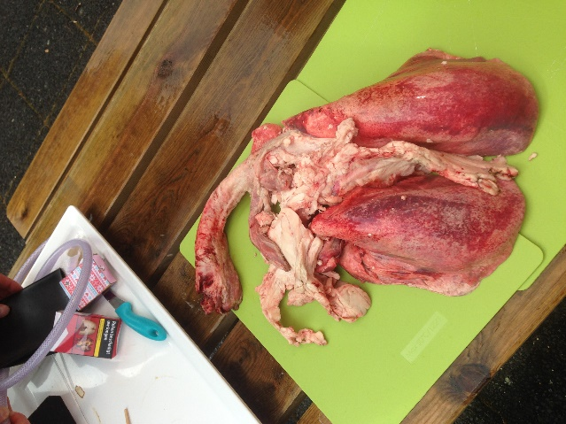
Long practicum
© 2018 Karianne Djoyoadhiningrat-Hol
Nodig:
- Schapenlongen met luchtpijp eraan (eventueel ook met hart in hartzakje)
  - deze kun je op aanvraag bestellen bij sommige (biologische) slagers of bestellen via www.lesdieren.nl
  - 2 tot 3 weken houdbaar in zout water
- Snijset
- Snijplank groot
- Staaf of gladde chinese eetstokjes (25cm)
- Flexibele pvc-slang
- Optioneel: Rookrobot (te bestellen via https://www.eurofysica.nl/webshop/verzorging/roken-seks/product/robotroker) en sigaretten
Doen!
Check of je de volgende onderdelen kunt ontdekken:
- Linkerlong en rechterlong (wat is wat?)
- Luchtpijp
- Slokdarm
- Hartzakje (en hart)
- Middenrif (peesplaat & spier)
- Longkwabben (hoeveel? Zelfde als mensen?)
Leg de longen zo neer dat het schaap op zijn buik ligt.
Kijk of je de longslagader kunt vinden met een gladde lange stok.
Leg de longen zo neer dat het schaap op zijn rug ligt.
Blaas met behulp van de flexibele slang lucht door de luchtpijp. Wat zie/voel je?
Blaas met de rookrobot sigarettenrook door de flexibele slang door de luchtpijp. Wat gebeurt er nu?
Maak een sneetje in één long.
Blaas nogmaals met de rookrobot sigarettenrook door de flexibele slang door de luchtpijp. Wat zie je?
Snij de luchtpijp en de slokdarm in de lengterichting door. Wat valt je op?
Snij de luchtpijp verder door totdat je de 2 bronchiën ziet.
Je kunt ook vanuit de longen op zoek gaan naar de vertakkingen: Maak het eerder gemaakte sneetje groter tot je vertakkingen van de luchtpijp tegenkomt (bronchioli en ook bronchiën). Of maak een nieuwe snede dichter naar de luchtpijp toe om de vertakkingen te ontdekken.

VEEL LONG- & ONTDEKPLEZIER!!

